### 文字生成应用步骤

STEP1：来到官网首页可以查看到顶部按钮区、中间的输入框以及输入框右下角的按钮区

【清空应用数据】当应用生成之后想再次生成，或是生成过程中有问题需要重新生成，点击该按钮清空已生成的应用数据，再重新上传，否则可能会造成重复的问题。

【帮助中心】可以查看文字或是文档上传生成应用的详细步骤

【查看当前应用】文字/文档上传生成完成之后，返回该页面点击此按钮，可以前往前台查看已生成的应用

STEP2：在输入框中一句话输入你想生成的系统，点击生成应用按钮，跳转生成页面

1. 输入框中可以看到示例语句，也可以重新输入
2. 上传按钮：可以不输入文字，上传需求文档进行生成
3. 语音按钮：可以用语音输入转成文字进行生成

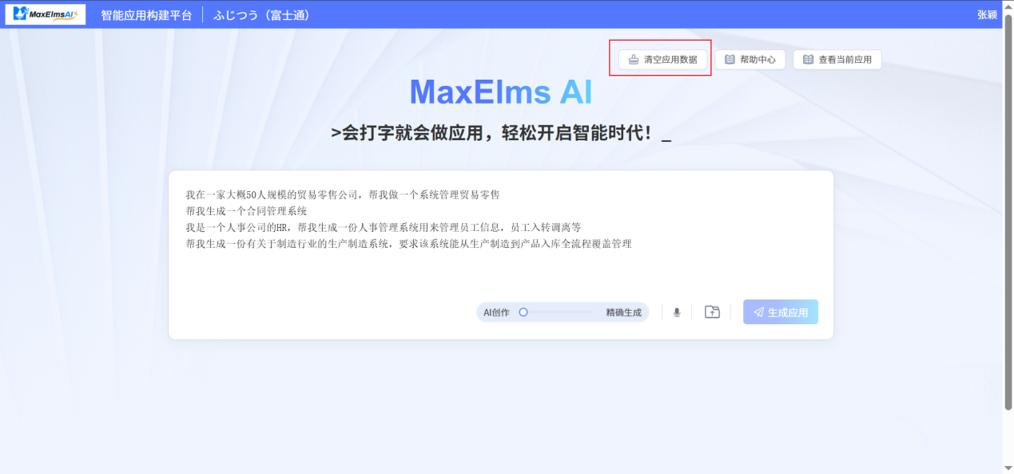

STEP3：等待业务实体、页面、按钮、动作逻辑生成

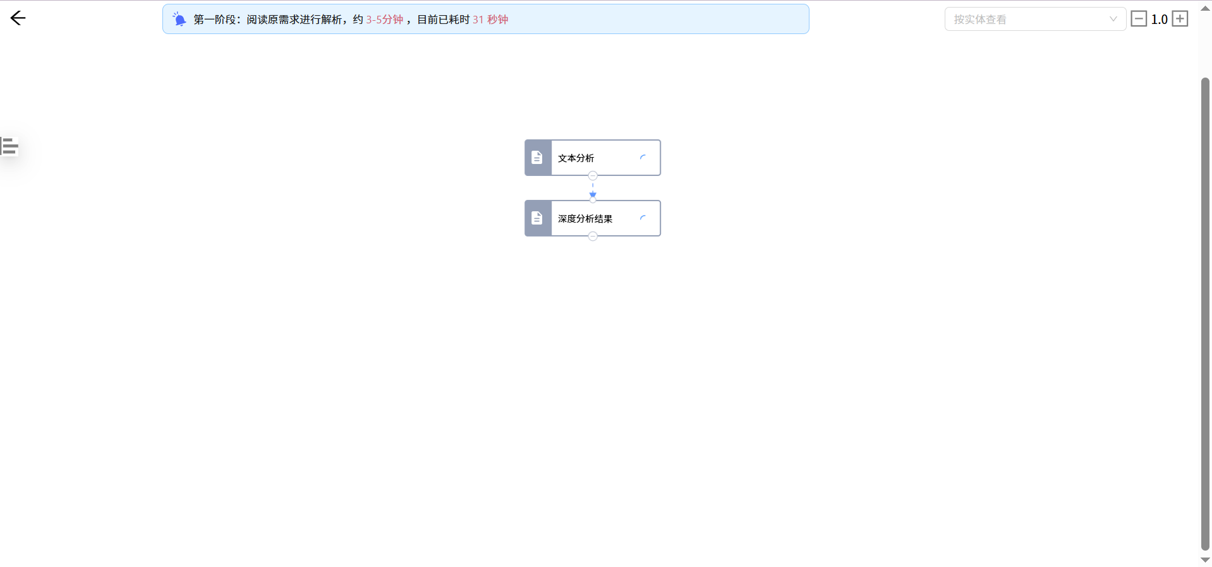

·点击深度分析结果卡片可以查看ai是如何分析前面想要的系统

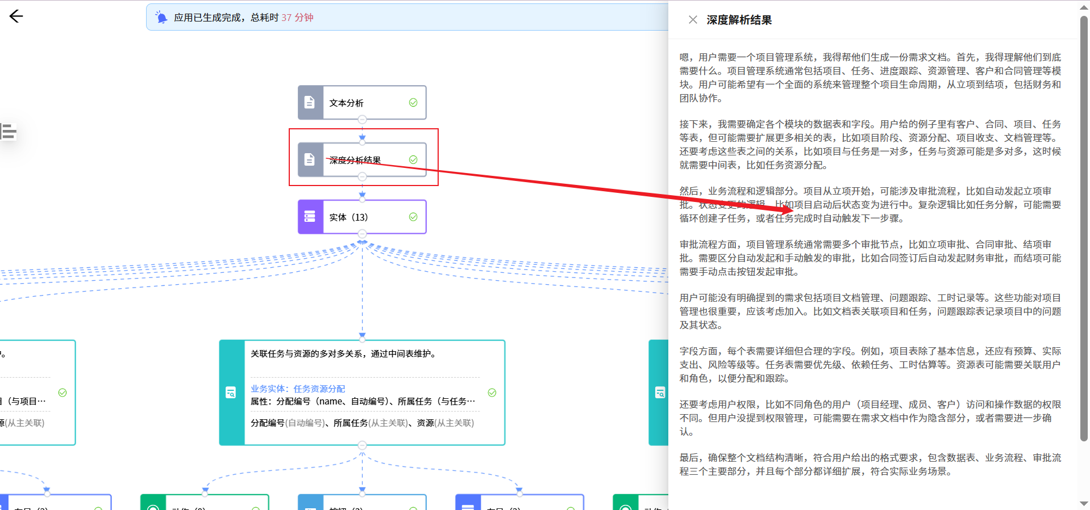

·生成完毕之后可以根据实体来查看

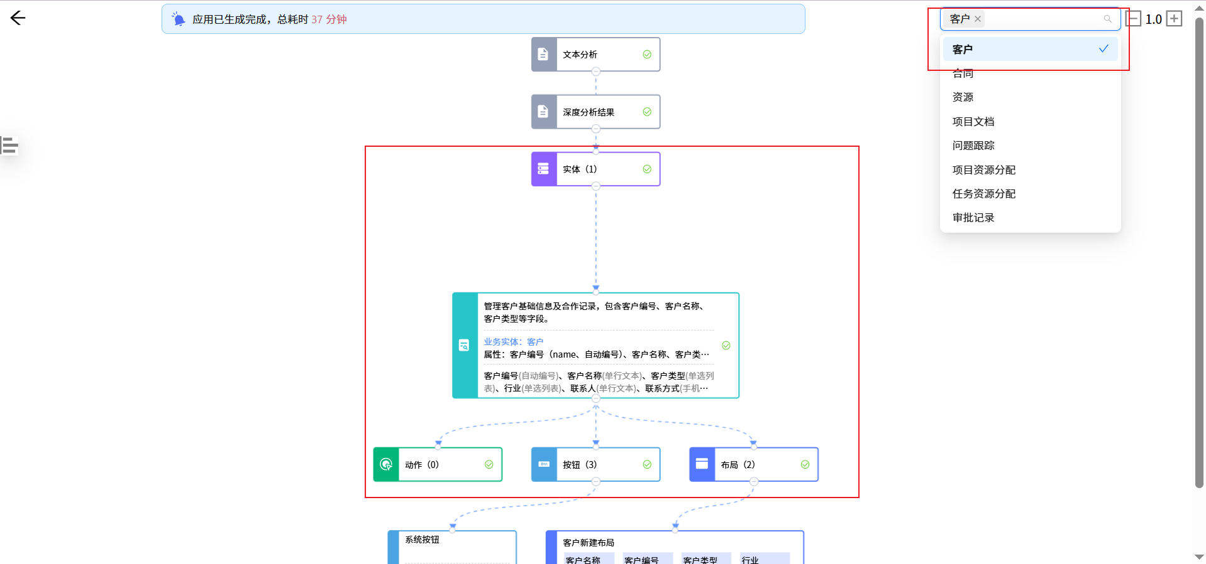

·生成页面可以放大和缩小

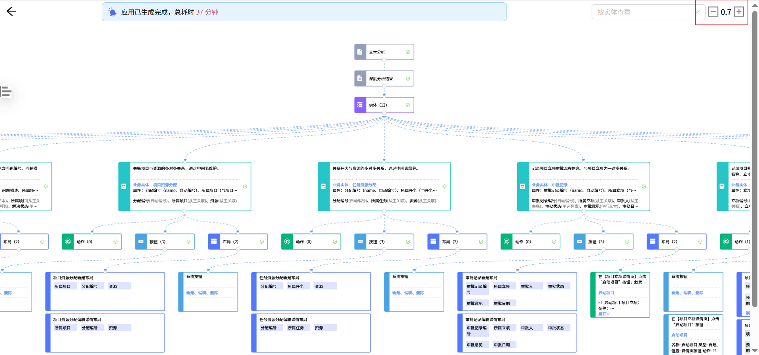

STEP4：生成完成之后，点击实体卡片，可以查看已生成的字段。

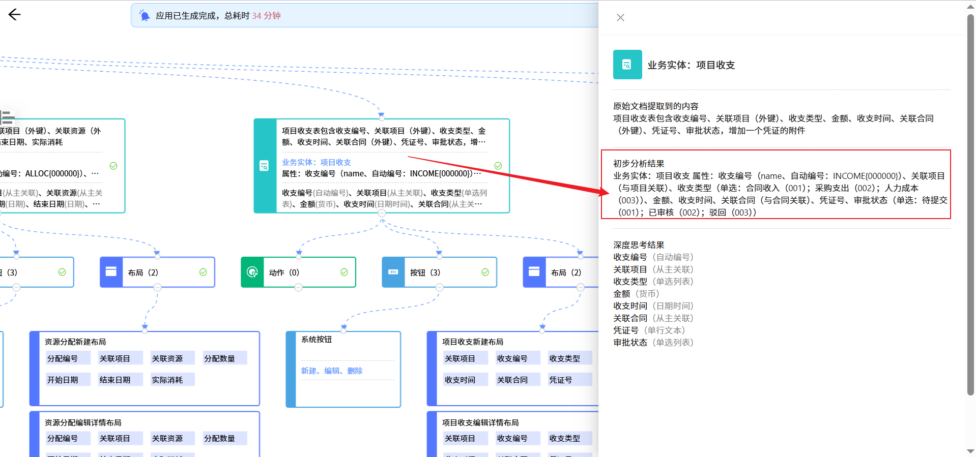

·如果想要添加字段，鼠标悬浮在实体的卡片上，可以看到编辑小笔，点击编辑小笔，输入要增加的字段，点击发送之后，可以看到队列中正在进行修改操作

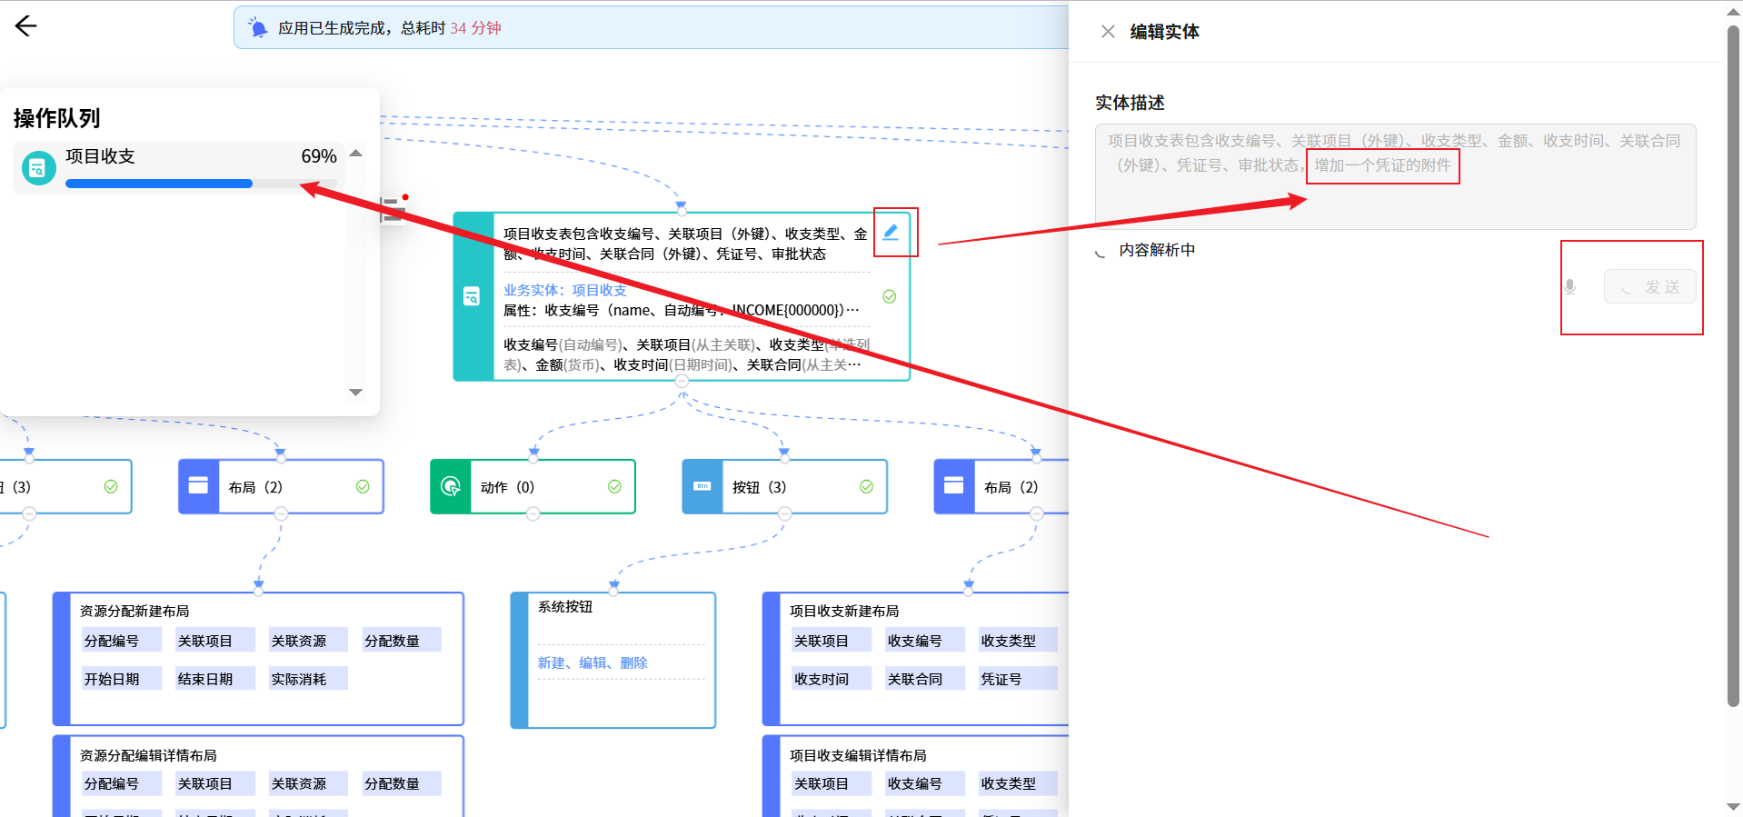

修改完成后需要二次确认，确认修改后实体会更新字段

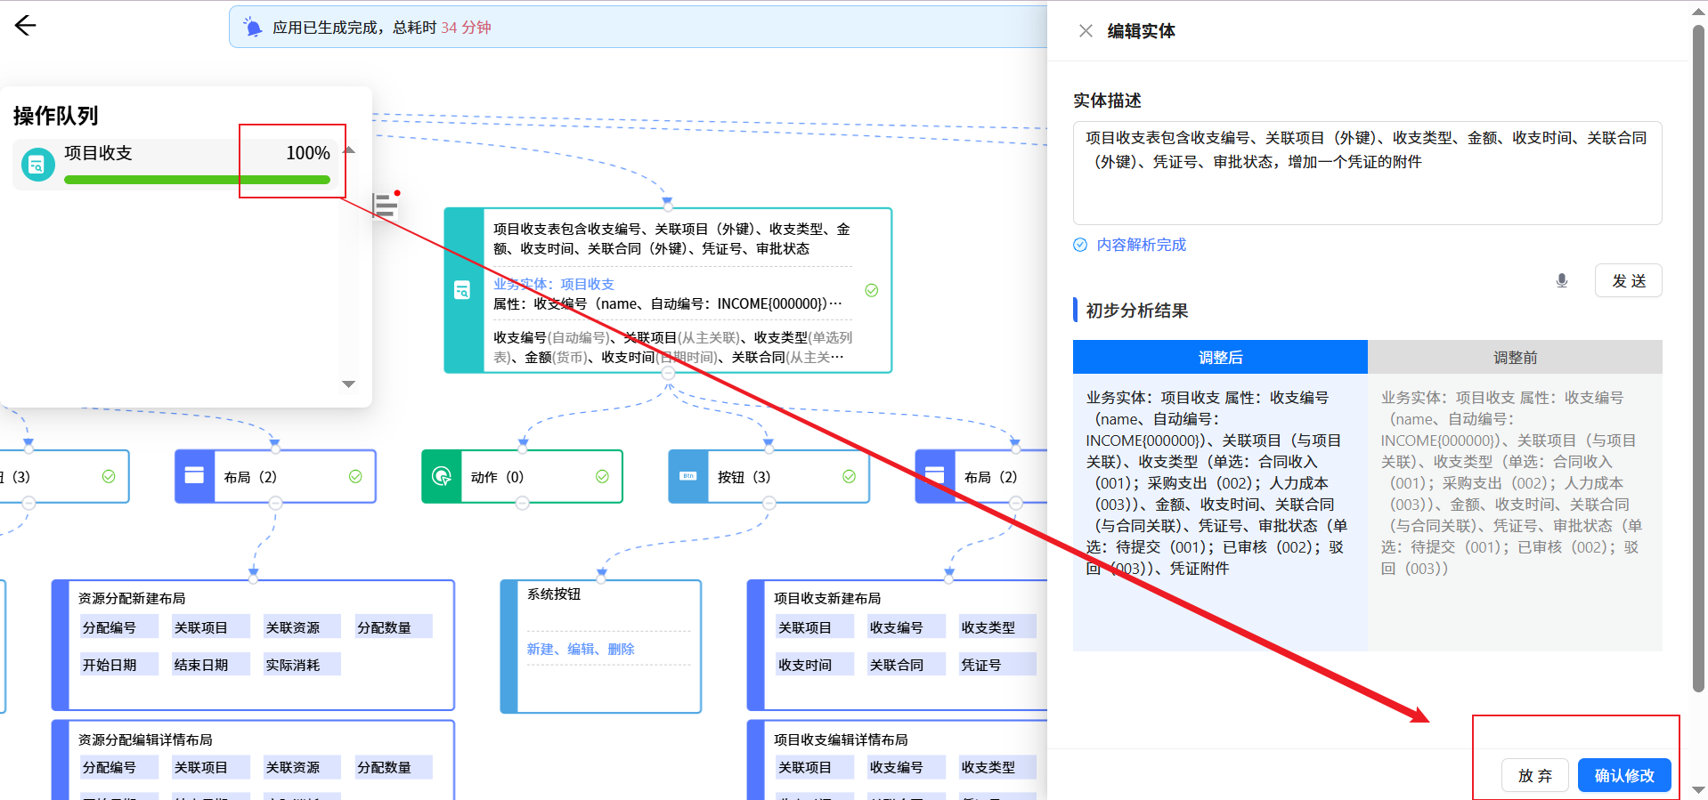

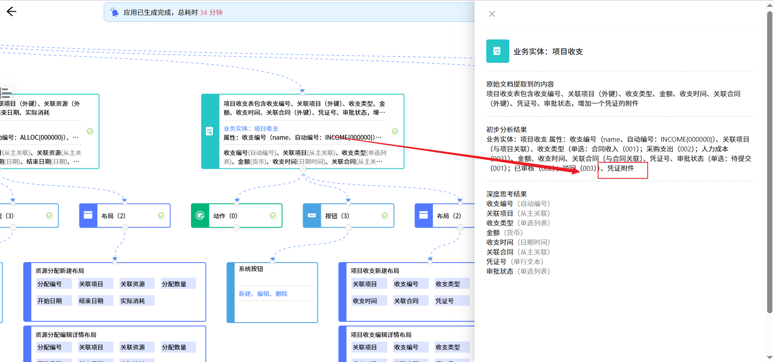

·如果想要修改动作逻辑，鼠标悬浮在动作逻辑的卡片上，点击编辑小笔，进行动作描述的修改，此处将“状态改为进行中”更改成“状态改为驳回”

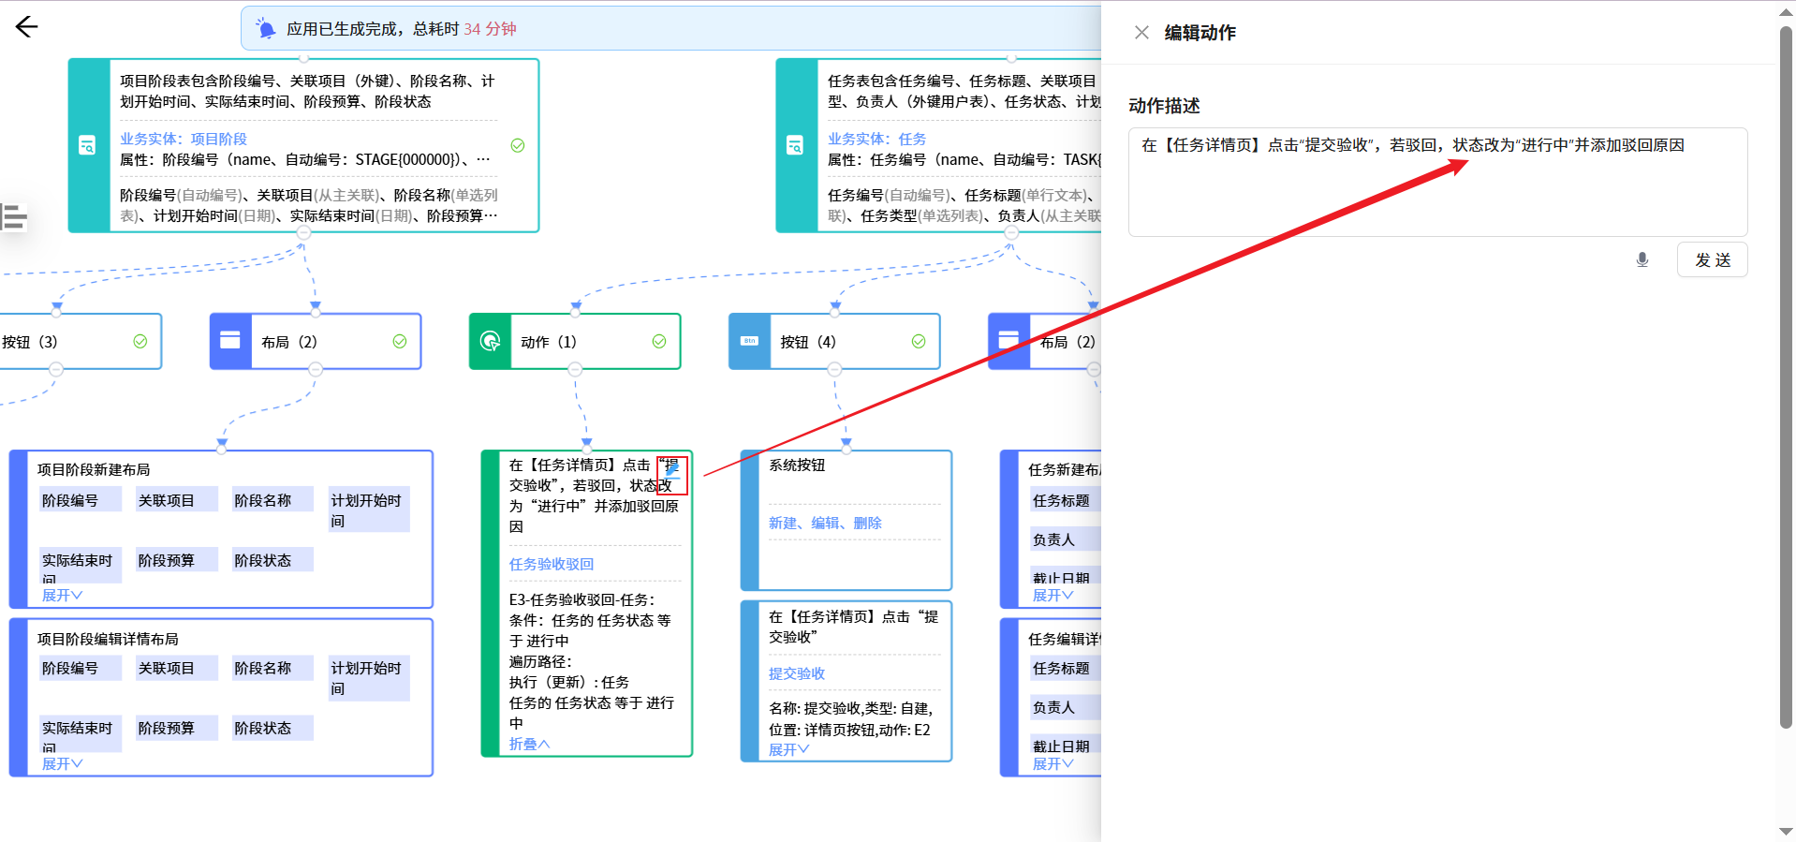

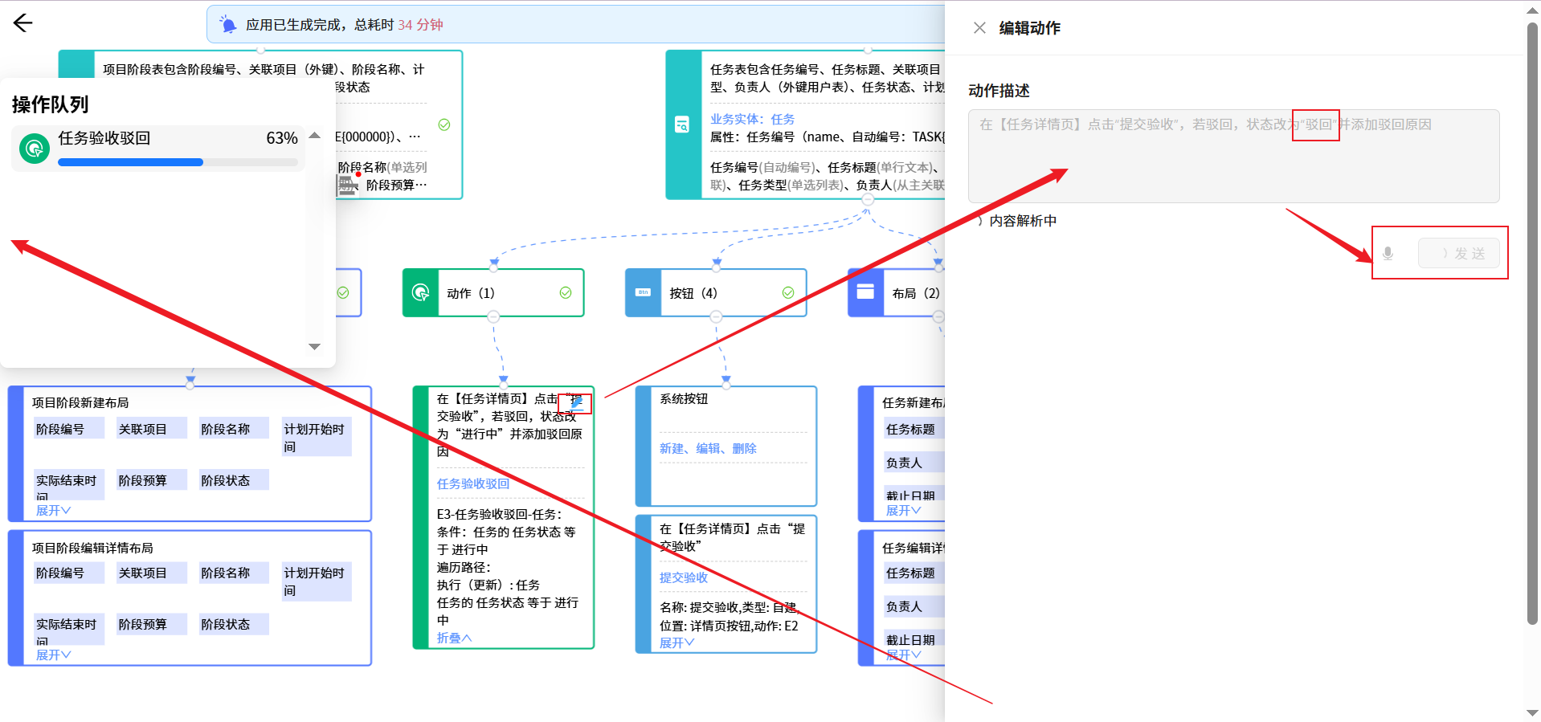

修改完成之后需要二次确认，确认修改后可以看到动作卡片已更新

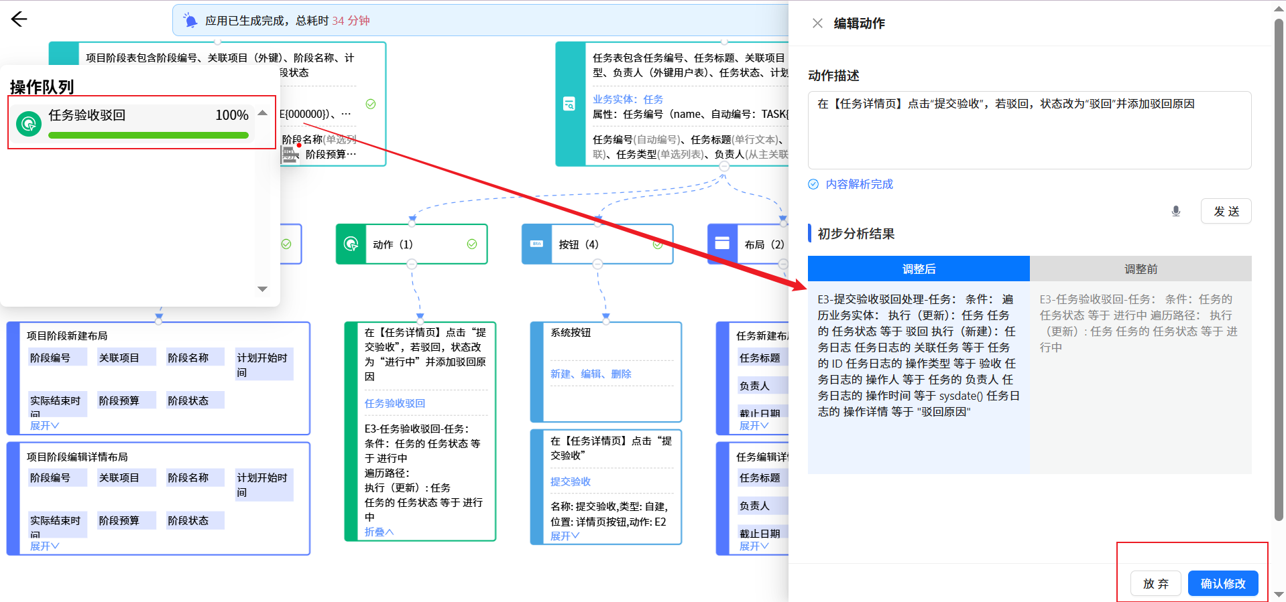

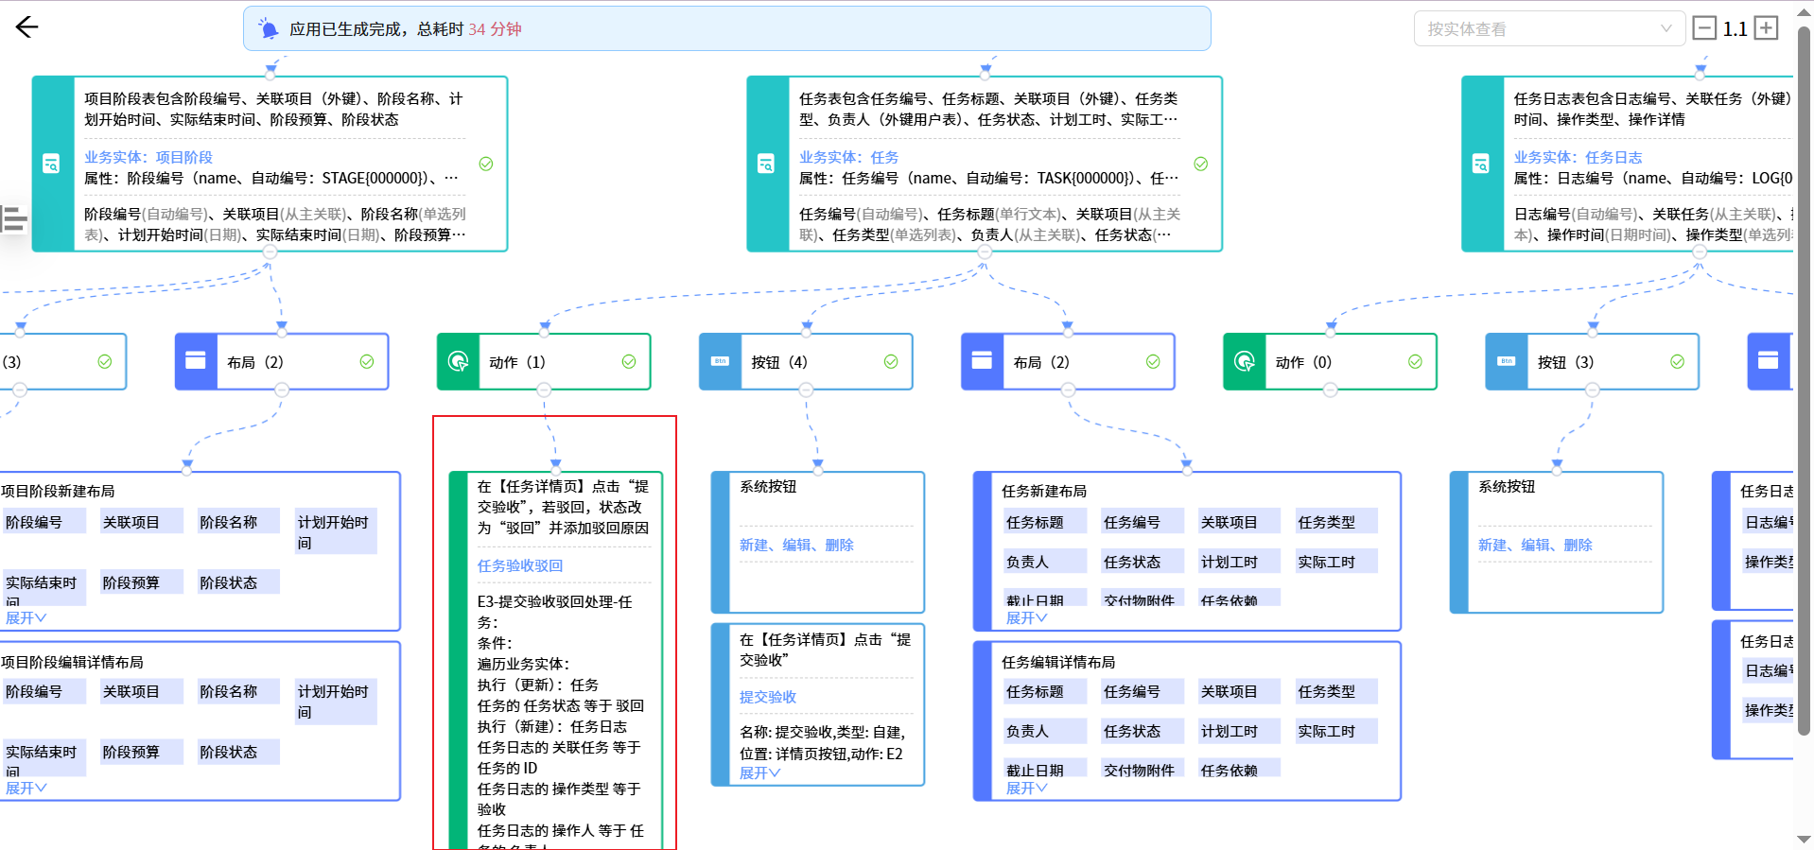

STEP5：提示生成完成后，点击”返回”箭头来到首页，点击查看当前应用或是拉到页面最下方点击前往前端平台的进入，切换到前台查看已生成的应用。

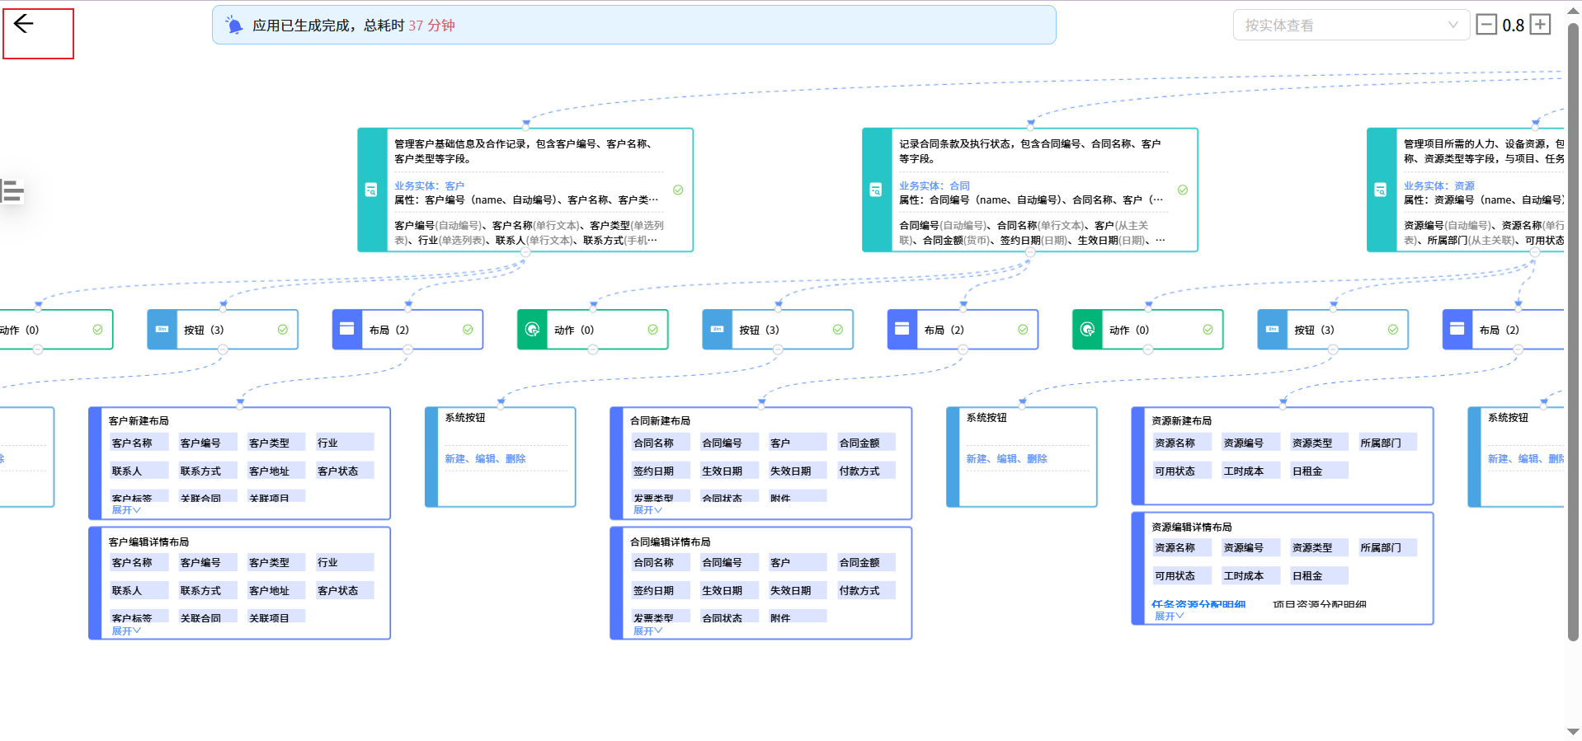

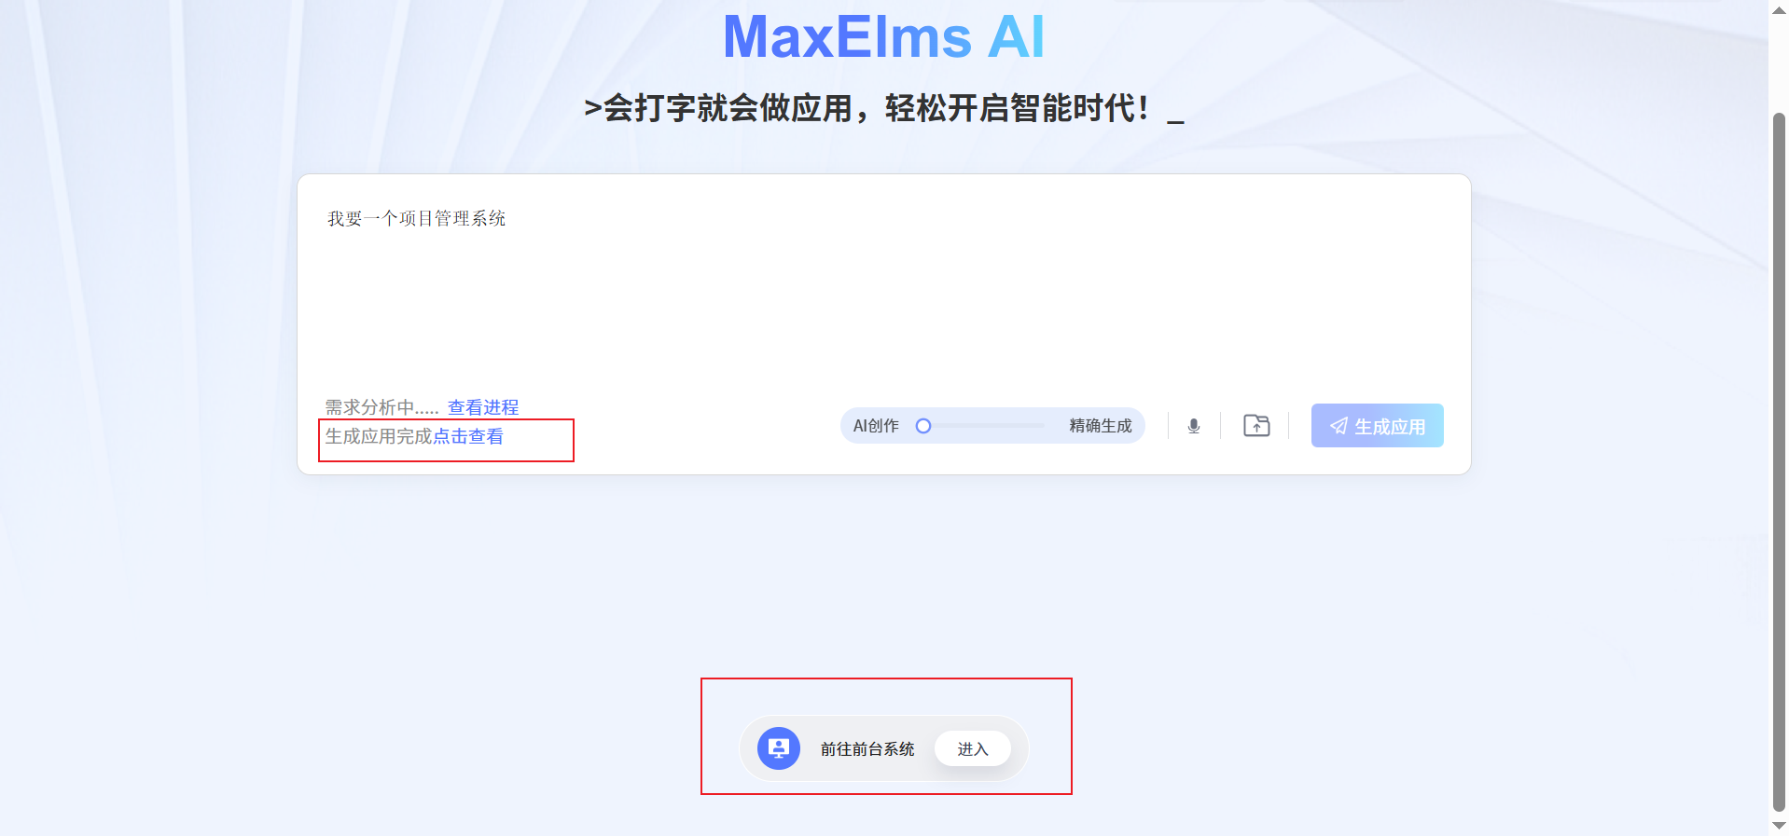

STEP6：来到前台，选择其中一个业务实体，点击新建按钮新建一条数据。点进详情页，点击编辑小笔，进行数据编辑。

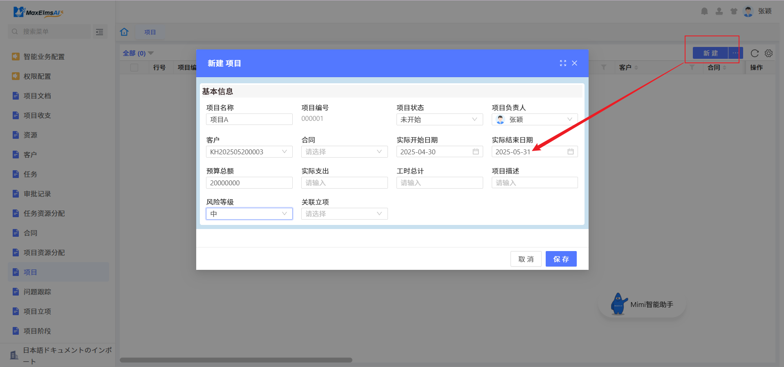

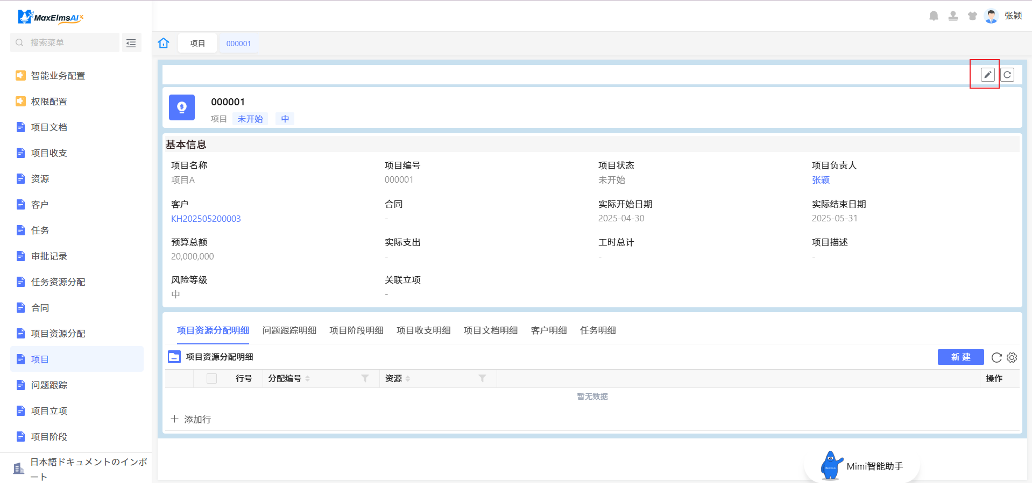

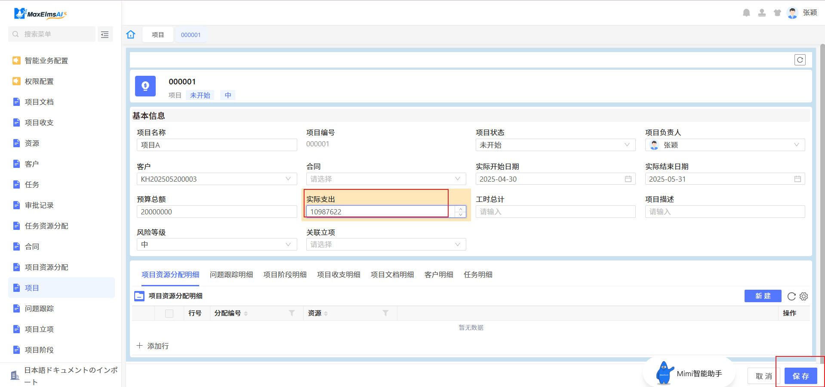

STEP7：点击页面上的Mimi智能助手，可以通过对话对数据进行增删改查

查询项目中的某一条数据，例如项目名称为项目A的数据

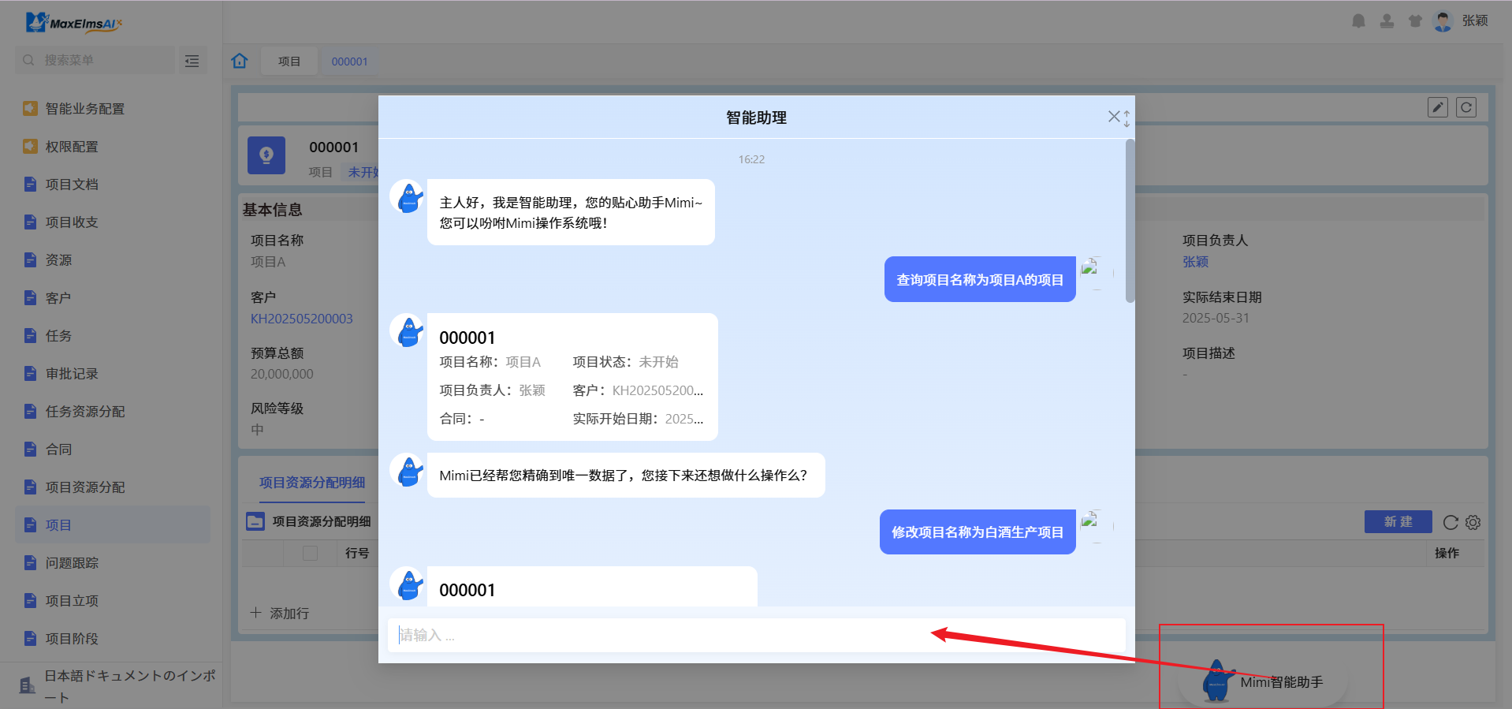

对其中一个字段进行修改，需要进行二次确认

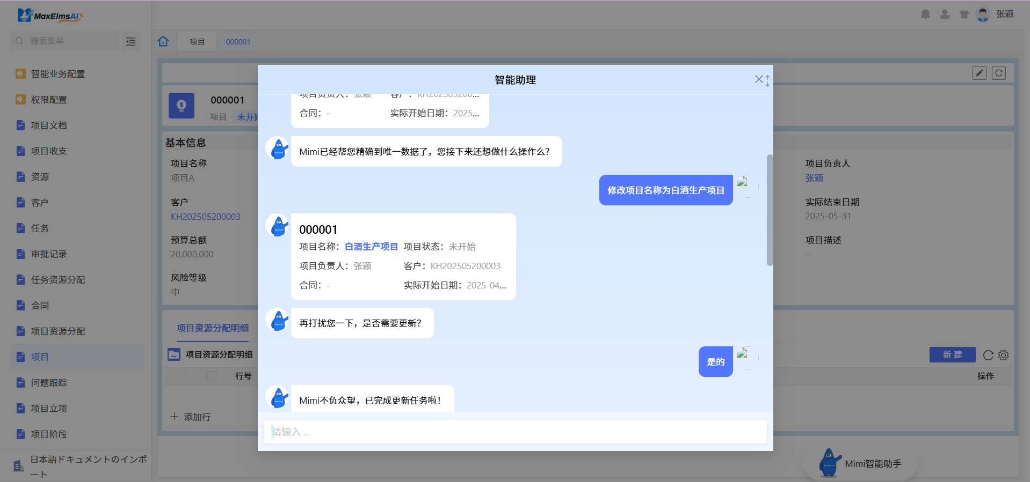

新增一条项目数据

